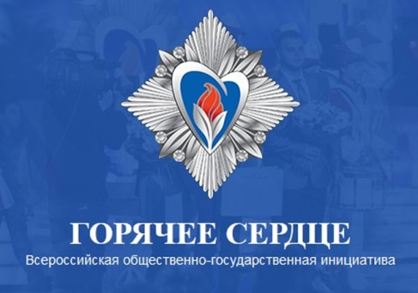

16 февраля в музее истории школы МБОУ «Лицей имени В.Г.Сизова» в рамках Всероссийской инициативы «Горячее сердце» проведены мероприятия: Урок Мужества «Время выбрало нас…» в 9-А и 9-Б классах с приглашением Дементьевой Тамары Васильевны, председателя городского Совета ветеранов войны, труда и правоохранительных органов, члена Всероссийской общественной организации «Боевое братство» Зубановой Любови Федоровны; Урок Мужества «России верные сыны» в 10-А классе.
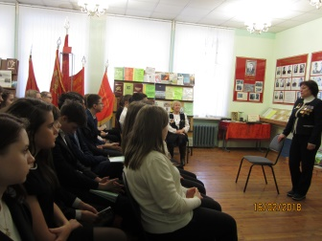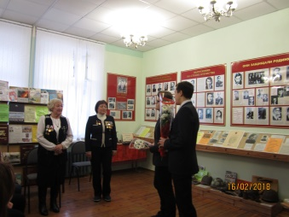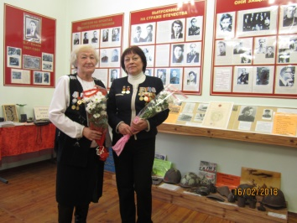
Благодарим руководителя музея истории школы Ватуеву Антонину Павловну за организацию и проведение Уроков Мужества, Христофорова Игоря Геннадьевича, учителя истории и обществознания, Кононович Юлию Васильевну, классного руководителя 10-А класса, за помощь в проведении Уроков Мужества.
Примечание. Уроки Мужества, проведенные в музее истории школы, приурочены Дню памяти о россиянах, исполнявших служебный долг за пределами Отечества; героическому подвигу пилота Романа Филиппова.
Пресс-центр «Школьные ступени»

